PROCEDIMIENTO ESPECIAL SANCIONADOR.

EXPEDIENTE: TEEA-PES-054/2022.

DENUNCIANTE: Universidad Tecnológica “El Retoño”.

DENUNCIADOS: C. Nora Ruvalcaba Gámez y partido político MORENA.

MAGISTRADO PONENTE: Héctor Salvador Hernández Gallegos.

SECRETARIO DE ESTUDIO: David Antonio Chávez Rosales.

SECRETARIO JURÍDICO: Tomás Huizar Jiménez.

AUXILIAR JURÍDICO: Marco Antonio Romo Hernández.

Aguascalientes, Aguascalientes, a once de junio de dos mil veintidós.

Sentencia mediante la que se determina la inexistencia de la infracción denunciada.

GLOSARIO.
Denunciante: | C. Jessica Senyd Nava Tapia, en su calidad de representante legal de la Universidad Tecnológica “El Retoño”.
Denunciados: | C. Nora Ruvalcaba Gámez, en su calidad de candidata a la gubernatura del Estado y partido político MORENA.
MORENA. | Partido Político Movimiento de Regeneración Nacional.
IEE: | Instituto Estatal Electoral.
Secretario Ejecutivo: | Secretario Ejecutivo del Consejo General del IEE.
Tribunal Electoral: | Tribunal Electoral del Estado de Aguascalientes.

1. ANTECEDENTES

Los hechos sucedieron en el año dos mil veintidós, salvo precisión en contrario.

1.1. Proceso Electoral. El siete de octubre de dos mil veintiuno, dio inicio el proceso electoral local 2021-2022 para la renovación de la Gubernatura del Estado de Aguascalientes.

1.2. Registro de candidaturas. El veinticinco de marzo, el Consejo General del IEE atendió las solicitudes de registro de las candidatas a la Gubernatura del Estado de Aguascalientes.

1.3. Presentación de la denuncia. El veintiséis de mayo, la denunciante presentó un escrito de queja, por la colocación de propaganda impresa, dentro de las instalaciones de dicha institución, en horario inhábil y por parte de personal ajeno a la autoridad correspondiente.

1.4. Radicación y diligencias para mejor proveer. El veintisiete mayo, el Secretario Ejecutivo radicó la denuncia de mérito bajo la vía del procedimiento especial sancionador y asignó el número de expediente IEE/PES/064/2022; además, ordenó realizar una Oficialía Electoral para certificar la existencia y el contenido del espectacular ubicado en la dirección proporcionada por la denunciante.

1.5. Admisión y emplazamiento. El primero de junio, el Secretario Ejecutivo procedió a determinar la admisión de la denuncia interpuesta por la presunta colocación de lona a favor de la C. Nora Ruvalcaba candidata a la Gubernatura del Estado y el partido político MORENA, sin autorización; además, señaló fecha para la celebración de la Audiencia de Pruebas y Alegatos.

1.6. Audiencia de Pruebas y Alegatos. El cinco de junio, se celebró la audiencia de pruebas y alegatos a que se refieren los artículos 272 del Código Electoral, así como 101 y 102 del Reglamento de Quejas y Denuncias del IEE. Concluida la audiencia, se ordenó realizar el informe circunstanciado para consignar el expediente al Tribunal Electoral.

1.7. Turno del expediente. El seis de junio, mediante Acuerdo de Turno de Presidencia, se ordenó el registro del asunto en el Libro de Gobierno de Procedimientos Especiales Sancionadores, al que correspondió el número de expediente TEEA-PES-054/2022 y se turnó a la Ponencia del Magistrado Héctor Salvador Hernández Gallegos.

1.10. Formulación del proyecto de resolución. En su oportunidad, se radicó el expediente en la ponencia del Magistrado electoral precisado, y una vez verificada su debida integración, al no existir trámite alguno o diligencia pendiente por realizar, se ordenó formular proyecto de resolución y ponerlo a consideración del Pleno, según lo previsto en la fracción IV, del artículo 274 del Código Electoral.

2. COMPETENCIA.

Este Tribunal Electoral del Estado de Aguascalientes, ejerce jurisdicción y el Pleno tiene competencia para conocer y resolver el presente procedimiento especial sancionador, de conformidad con lo dispuesto en los artículos 1, 14, 16, 17, 41, párrafo segundo, base V, apartado C, y 116, fracción IV, 122, apartado A, fracciones VII y IX, 133, de la Constitución Federal en relación con los dispositivos 252, fracción II, 268, 274 y 275 del Código Electoral del Estado.

Lo anterior, en virtud de que la denuncia bajo estudio tiene relación con la supuesta colocación de propaganda sin autorización, perteneciente a la C. Nora Ruvalcaba Gámez y el partido político MORENA; esto, por haber sida colocada por una persona ajena a la autoridad correspondiente y en horario inhábil a los establecidos en la Universidad Tecnológica “El Retoño”.

Además, lo precisado encuentra sustento en la Jurisprudencia emitida por la Sala Superior del TEPJF identificada como 25/2015, de rubro: “COMPETENCIA. SISTEMA DE DISTRIBUCIÓN PARA CONOCER, SUSTANCIAR Y RESOLVER PROCEDIMIENTOS SANCIONADORES”.

En ese sentido, el Tribunal Electoral del Poder Judicial de la Federación, ha sostenido que es válido concluir que la vía del procedimiento especial sancionador se instauró para dar curso a los procedimientos sancionadores interpuestos durante el curso de un proceso electoral, en la cual se ponga en conocimiento de la autoridad conductas que el legislador ha establecido expresamente pero también cuando de alguna manera, se identifique que la conducta denunciada puede incidir, directa o indirectamente, en los comicios en curso dado su carácter coercitivo, preventivo y sumario, lo que posibilita restablecer rápidamente el orden jurídico trastocado.

De ahí que, este Tribunal es competente para resolver el presente asunto.

3. OPORTUNIDAD.

Se cumple con tal requisito, toda vez que el hecho denunciado produce consecuencias en tanto sus efectos no cesen, por lo tanto, ante la subsistencia del hecho controvertido el plazo legal no podría estimarse agotado, en términos de la Jurisprudencia 6/2007, de rubro: PLAZOS LEGALES. CÓMPUTO PARA EL EJERCICIO DE UN DERECHO O LA LIBERACIÓN DE UNA OBLIGACIÓN, CUANDO SE TRATA DE ACTOS DE TRACTO SUCESIVO. Por lo tanto, es oportuna la presentación de la denuncia.

4. PERSONERÍA.

La autoridad instructora tuvo por acreditada la personería de la denunciante y los denunciados.

5. CAUSAL DE IMPROCEDENCIA.

La parte denunciada considera que la queja debe de declararse improcedente pues señalan que hay ausencia de indicios probatorios para provocar la materialización del principio de intervención mínima de la autoridad instructora, convirtiéndose, este proceso, en un acto de molestia. Además, consideran que se actualiza la frivolidad en la denuncia interpuesta, objetando las pruebas aportadas por el actor, pues -a su juicio- deben ir acompañadas de pruebas directas para acreditar la infracción alegada.

Sin embargo, no le asiste razón a los denunciados pues el objeto de la denuncia de mérito consiste en la posible comisión de calumnias, situación que podría actualizar una infracción en materia electoral; entonces, esta autoridad judicial no puede declarar la improcedencia de la denuncia, sin antes valorar las diligencias realizadas por la autoridad instructora y las pruebas ofrecidas por las partes, para posteriormente, poder determinar la existencia o inexistencia de la infracción, en relación a las conductas denunciadas.

6. HECHOS DENUNCIADOS Y DEFENSAS.

Para efectos prácticos, esta autoridad jurisdiccional considera oportuno sintetizar los argumentos expuestos en sus escritos de queja, por parte del denunciante y de los denunciados. Esto, para seguir con la fijación de los puntos materia del procedimiento a dirimir en la presente sentencia.

6.1. Hechos denunciados.

Atendiendo a lo razonado anteriormente, los hechos denunciados en el presente asunto que se desprenden del escrito de queja, se hacen consistir sustancialmente en la supuesta colocación de propaganda sin autorización, perteneciente a la C. Nora Ruvalcaba Gámez y el partido político MORENA; esto, por haber sida colocada por una persona ajena a la autoridad correspondiente y en horario inhábil a los establecidos en la Universidad Tecnológica “El Retoño”.

6.2. ALEGATOS.

Tomando en consideración que dentro de las formalidades esenciales del procedimiento se encuentra el derecho de las partes a formular alegatos, debe estimarse que a fin de garantizar el derecho de defensa y atender en su integridad la denuncia planteada, este órgano jurisdiccional debe tomarlos en consideración al resolver el Procedimiento Especial Sancionador que no ocupa; resulta aplicable la jurisprudencia 29/2012 de rubro: “ALEGATOS. LA AUTORIDAD ADMINISTRATIVA ELECTORAL DEBE TOMARLOS EN CONSIDERACIÓN AL RESOLVER EL PROCECIDIMIENTO ESPECIAL SANCIONADOR”.

En la audiencia de pruebas y alegatos, comparecieron mediante escrito el C. Jesús Ricardo Barba Parra, en representación el partido político MORENA, la C. Nora Ruvalcaba Gámez, en su calidad de candidata a la gubernatura del Estado por el partido político MORENA, y se advirtió la inasistencia de persona alguna que representara a la Universidad Tecnológica “El Retoño”.

El C. Jesús Ricardo Barba Parra y la C. Nora Ruvalcaba Gámez, presentaron respectivamente sus escritos, en los que alegan que no existe una relación entre las pretensiones del denunciante, con lo acreditado, pues -a su ver- la parte actora no menciona en su escrito de denuncia circunstancias de modo, tiempo y lugar.

Además, señalan que dicha denuncia debió declararse improcedente pues hay ausencia de indicios probatorios para provocar la materialización del principio de intervención mínima de la autoridad instructora, convirtiéndose, en este procedimiento, en un acto de molestia. En ese orden de ideas, consideran que se actualiza la frivolidad en la denuncia interpuesta, objetando las pruebas aportadas por el actor, pues son pruebas que – a su juicio- deben ir acompañadas de pruebas directas para acreditar la infracción alegada.

7. VALORACIÓN DE PRUEBAS.

De las pruebas aportadas por las partes, y admitidas por la autoridad instructora, se advierten las siguientes:

OFERENTE. | PRUEBA. | CONSISTENTE EN: | VALORACIÓN.
Denunciado: Partido Político MORENA. | Instrumental de actuaciones. | “…todo lo que favorezca a los intereses de mi representado y de NORA RUVALCABA GÁMEZ…” | En relación con las pruebas ofrecidas como presuncional e instrumental de actuaciones, vale decir que las que se actualicen pueden ser apreciadas por esta instancia, con independencia de que sean o no ofrecidas por las partes, conforme a lo dispuesto por el artículo 255, fracciones V y VI, del Código Electoral.
Denunciado: Partido Político MORENA. | Presuncional legal y humana. | “…que por deducción e inducción se desprendan de todo lo actuado y favorezca a la causa de defensa…” | En relación con las pruebas ofrecidas como presuncional e instrumental de actuaciones, vale decir que las que se actualicen pueden ser apreciadas por esta instancia, con independencia de que sean o no ofrecidas por las partes, conforme a lo dispuesto por el artículo 255, fracciones V y VI, del Código Electoral.
Denunciado: C. Nora Ruvalcaba Gámez. | Instrumental de actuaciones. | “…todo lo que favorezca a los intereses…” | En relación con las pruebas ofrecidas como presuncional e instrumental de actuaciones, vale decir que las que se actualicen pueden ser apreciadas por esta instancia, con independencia de que sean o no ofrecidas por las partes, conforme a lo dispuesto por el artículo 255, fracciones V y VI, del Código Electoral.
Denunciado: C. Nora Ruvalcaba Gámez. | Presuncional legal y humana. | “…que por deducción e inducción se desprendan de todo lo actuado y favorezca a la causa de defensa…” | En relación con las pruebas ofrecidas como presuncional e instrumental de actuaciones, vale decir que las que se actualicen pueden ser apreciadas por esta instancia, con independencia de que sean o no ofrecidas por las partes, conforme a lo dispuesto por el artículo 255, fracciones V y VI, del Código Electoral.

8. HECHOS ACREDITADOS

Antes de analizar la legalidad de los hechos denunciados materia del presente asunto, es necesario verificar su existencia y las circunstancias en que se realizaron.

Al describirse el total de las pruebas que obran en el expediente, y al haberse valorado de manera individual y conjunta, de conformidad con lo establecido por el Código Electoral, corresponde identificar los hechos que fueron acreditados.

8.1. Calidad de las partes.

Este Tribunal Electoral advierte que la denunciante, efectivamente tiene la calidad de representante legal de la Universidad Tecnológica “El Retoño”.

En cuanto a los denunciados, esta autoridad electoral concluye que la C. Nora Ruvalcaba Gámez es candidata a la gubernatura del Estado por MORENA.

Respecto a MORENA, se determina que es el partido postulante de la candidata denunciada.

8.2. Existencia del contenido denunciado.

Antes de analizar la legalidad de los hechos denunciados en el presente asunto, es necesario verificar su existencia y las circunstancias en que se realizaron, a partir de los medios de prueba que fueron ofrecidos por las partes y aquellos que fueron recabados por la autoridad instructora durante la sustanciación de este procedimiento.

Como ha sido precisado, el accionante señala la supuesta colocación de propaganda sin autorización, perteneciente a la C. Nora Ruvalcaba Gámez y el partido político MORENA; esto, por haber sida colocada por una persona ajena a la autoridad correspondiente y en horario inhábil a los establecidos en la Universidad Tecnológica “El Retoño”. No obstante, esta autoridad jurisdiccional realiza una inspección del contenido certificado en la oficialía electoral, con la finalidad de precisarlo, establecer y analizar de manera integral las acciones denunciadas.

Oficialía Electoral IEE/OE/099/2022
Link: | Descripción:
Espectacular ubicado en la Universidad Tecnológica “El Retoño”, ubicada en carretera a San Luis Potosí s/n Comunidad El Retoño, código postal 20337, El Llano, Aguascalientes.  Espectacular 1  Espectacular 2  Espectacular 3  Espectacular 4 | Siendo las dieciocho horas con veintiún minutos del día treinta de mayo de dos mil veintidós, me constituí en la “Universidad Tecnológica El Retoño”, que se ubica en la carretera a San Luis Potosí, en la comunidad El Retoño, Municipio El Llano, Aguascalientes, cerciorada de ser el lugar a certificar por haberlo verificado con la nomenclatura del lugar, donde observé cuatro espectaculares, tres de ellos con contenido por ambos de sus lados y uno de ellos contenido únicamente por un solo de sus lados.  Espectaculares cuyo contenido puede ser visualizado en las fotografías que se encuentran en el ANEXO ÚNICO de la presente acta.  Fin de la diligencia: dieciocho horas con cincuenta y cuatro minutos del día treinta de mayo de dos mil veintidós.  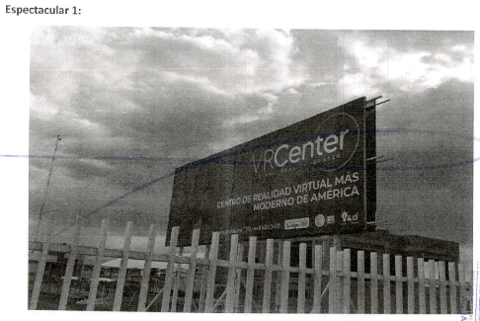  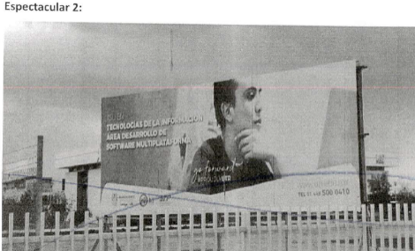  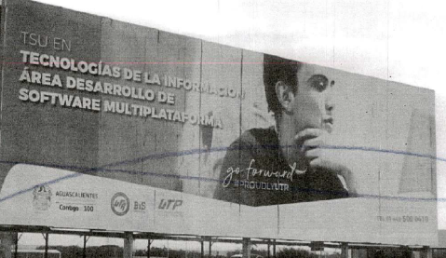  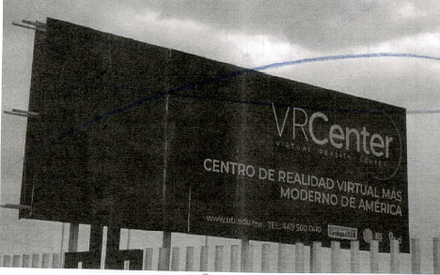  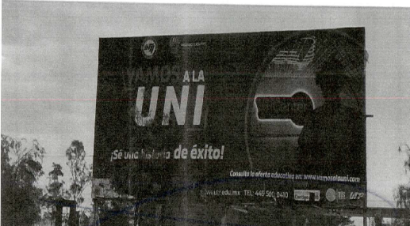  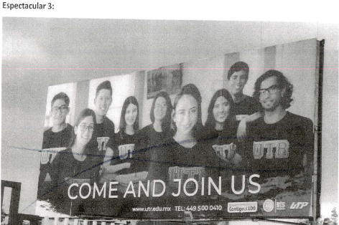  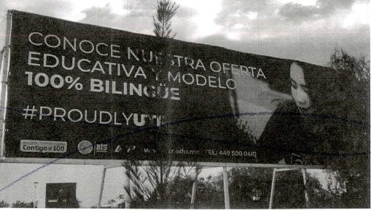

9. CASO A RESOLVER.

Una vez acreditada la existencia de los hechos denunciados, el aspecto a dilucidar en la presente sentencia consiste en determinar si se actualiza la colocación denunciada, por lo que se deberá analizar lo siguiente:

- La existencia o no de los hechos denunciados;
- Establecer, si con los hechos acreditados se actualiza la violación a la normatividad en propaganda electoral.
c) En caso de acreditarse la infracción, se determinará la responsabilidad del denunciado; y
d) En caso de proceder, resolver sobre la calificación de la falta e individualización de la sanción.

10. ESTUDIO DE FONDO.

10.1. Planteamiento del caso.

A continuación, este Tribunal procederá al estudio motivo de la queja en la que se analizará con base en los argumentos antes referidos, a determinar si las conductas denunciadas y tomando en consideración las manifestaciones hechas valer por los denunciados, así como las pruebas ofrecidas por ambos, constituyen violaciones a la normatividad en materia de propaganda electoral.

10.2. Marco jurídico aplicable.
10.2.1. Propaganda electoral.
El artículo 242 de la LEGIPE define a la campaña electoral, como el conjunto de actividades llevadas a cabo por los partidos políticos nacionales, las coaliciones y los candidatos registrados para la obtención del voto.
La propaganda electoral como el conjunto de escritos, publicaciones, imágenes, grabaciones, proyecciones y expresiones que durante la campaña electoral producen y difunden los partidos políticos, los candidatos registrados y sus simpatizantes, con el propósito de presentar ante la ciudadanía las candidaturas registradas.

La propaganda electoral debe propiciar la exposición, desarrollo y discusión ante el electorado de los programas y acciones fijados por los partidos políticos en sus documentos básicos y, particularmente, en la plataforma electoral que para la elección en cuestión hubieren registrado.

Por tanto, está enfocada a la etapa de campañas, y es mediante la misma, que los partidos políticos dan a conocer sus candidatos ante la ciudadanía.
A través de ella, los ciudadanos se mantienen informados respecto de las opciones de los partidos políticos, de su plataforma electoral, como de las propuestas de gobierno que sustenten, con miras a obtener el triunfo en el cargo de elección popular por el cual compitan.
Respecto a la propaganda electoral, debe tenerse en cuenta que el numeral 209, apartados 2, 3, 4 y 5, de la LEGIPE, señala que:

- Toda propaganda electoral impresa deberá ser reciclable, fabricada con materiales biodegradables que no contengan sustancias tóxicas o nocivas para la salud o el medio ambiente.
- Se entenderá por artículos promocionales utilitarios aquellos que contengan imágenes, signos, emblemas y expresiones que tengan por objeto difundir la imagen y propuestas del partido político, coalición o candidato que lo distribuye.
- Los artículos promocionales utilitarios sólo podrán ser elaborados con material textil.
- La entrega de cualquier material en que se oferte o entregue algún beneficio directo, indirecto, mediato o inmediato, en especie o efectivo, a través de cualquier sistema que implique la entrega de un bien o servicio, ya sea por sí o interpósita persona está estrictamente prohibida a los partidos políticos, candidatos, sus equipos de campaña o cualquier persona.
Por su parte, el artículo 25 apartado 1, inciso a), de la Ley General de Partidos Políticos establece:

Artículo 25.
1. Son obligaciones de los partidos políticos:
a) Conducir sus actividades dentro de los cauces legales y ajustar su conducta y la de sus militantes a los principios del Estado democrático, respetando la libre participación política de los demás partidos políticos y los derechos de los ciudadanos;
[…]

De tales preceptos se desprende la obligación para los partidos políticos y candidaturas que la propaganda electoral impresa, debe ser reciclable y biodegradable, para preservar el medio ambiente y que los artículos promocionales utilitarios deben ser elaborados con material textil.

10.2.2. Prohibiciones para propaganda electoral.

Las reglas, obligaciones y prohibiciones contenidas en los artículos 209 al 212 de la LGIPE, así como en el diverso 295 del Reglamento de Elecciones del Instituto Nacional Electoral, resultan aplicables a la propaganda electoral que en su caso coloquen o fijen los partidos políticos nacionales y locales para el proceso electoral actualmente en curso, por lo que deberán estarse a lo dispuesto en dichos artículos. Asimismo, deberá atenderse lo establecido en el artículo 163 del Código respecto a la señalada propaganda electoral.
11. CASO CONCRETO.

Como se anunció en el considerando anterior, en primer término, se analizará si con los medios de prueba aportados por parte denunciante, así como las diligencias para mejor proveer que realizó el personal adscrito a la Secretaria Ejecutiva del Instituto Electoral del Estado de Aguascalientes, se demuestra la existencia de los hechos denunciados, consistentes en la colocación ilegal de propaganda electoral.

Lo precisado, en consideración a que la representación legal de la Universidad Tecnológica El Retoño, acusó que el partido político MORENA y/o su candidata postulada a la Gubernatura para el actual proceso electoral, colocaron una lona de propaganda política en una estructura tipo espectacular dentro de la referida institución académica, sin autorización para ello.

Resulta oportuno precisar que, este órgano resolutor se adhiere al criterio de que el Procedimiento Especial Sancionador al encontrarse configurado dentro de la normativa electoral estatal, se compone de dos etapas diferenciadas por dos rasgos: su naturaleza y el órgano que las atiende.

Acorde con lo anterior, en un primer momento al Instituto Electoral, le correspondió el trámite y la instrucción, en tanto que, a este Tribunal, le compete resolver los Procedimientos Especiales Sancionadores y, para lo cual, debe analizar las pruebas que obran en el sumario y valorarlas en concordancia con los argumentos vertidos por las partes, y así determinar sobre la existencia de la violación objeto de la denuncia y, en su caso, imponer las sanciones correspondientes.

En tal sentido, y a efecto de que autoridad jurisdiccional se encuentre en condiciones de determinar la legalidad o ilegalidad de los hechos denunciados, se debe verificar la existencia de éstos, lo cual se realizará tomando como base las etapas de ofrecimiento, objeción, admisión, desahogo y valoración, tanto individual como en conjunto de las pruebas aportadas por las partes, así como de las acercadas por la autoridad instructora y, de ser el caso, las recabadas por este Tribunal Electoral.

Es oportuno precisar que, desde el surgimiento de los Procedimientos Especiales Sancionadores, cuya vertiente obedece a una construcción judicial, su naturaleza se configura en procedimientos sumarios que por los momentos y supuestos en que son procedentes, se caracterizan por la brevedad de sus plazos atendiendo a los principios y valores que buscan salvaguardar dentro de los procesos electorales.

Asimismo, la principal característica de estos procedimientos en materia probatoria, es su naturaleza preponderantemente dispositiva; esto es, le corresponde al denunciante o quejoso soportar la carga de ofrecer y aportar las pruebas que den sustento a los hechos denunciados, así corno identificar aquellas que habrán de requerirse cuando no haya tenido posibilidad de recabarlas, además de que estos procedimientos se limitan a la admisión solamente de pruebas documentales y técnicas. Criterio contenido en la jurisprudencia 12/2010, de rubro: "CARGA DE LA PRUEBA. EN EL PROCEDIMIENTO ESPECIAL SANCIONADOR CORRESPONDE AL QUEJOSO O DENUNCIANTE".

Por otra parte, acorde con la argumentación recogida en el criterio jurisprudencial 19/2008, de rubro: "ADQUISICIÓN PROCESAL EN MATERIA ELECTORAL", en esta etapa de valoración se observará uno de los principios fundamentales que regula la actividad probatoria que tiene como finalidad esencial el esclarecimiento de la verdad legal, y que es el de adquisición procesal, por lo que en su momento, la valoración de las pruebas que obran en autos habrá de verificarse en razón de este principio en relación con todas las partes involucradas dentro del presente Procedimiento Especial Sancionador, y no sólo en función a las pretensiones de los oferentes.

De igual forma, se tendrá presente que en términos del artículo 254, del Código Electoral del Estado de Aguascalientes, sólo son objeto de prueba los hechos controvertidos; por lo que no lo será el derecho, los hechos notorios o imposibles, ni aquellos que hayan sido reconocidos por las partes en el procedimiento que nos ocupa.

En tales condiciones, este órgano jurisdiccional se abocará a la resolución del procedimiento que nos ocupa con el material probatorio que obra en autos.

11.1. Análisis sobre la existencia de los hechos denunciados.

Por lo anterior, a efecto de analizar la existencia de los hechos que dieron origen a la queja, serán tomados en cuenta los medios de prueba que obran en autos, ello con la finalidad de constatar la colocación de propaganda electoral sin autorización y/o dentro un edificio público relativo a una institución académica.

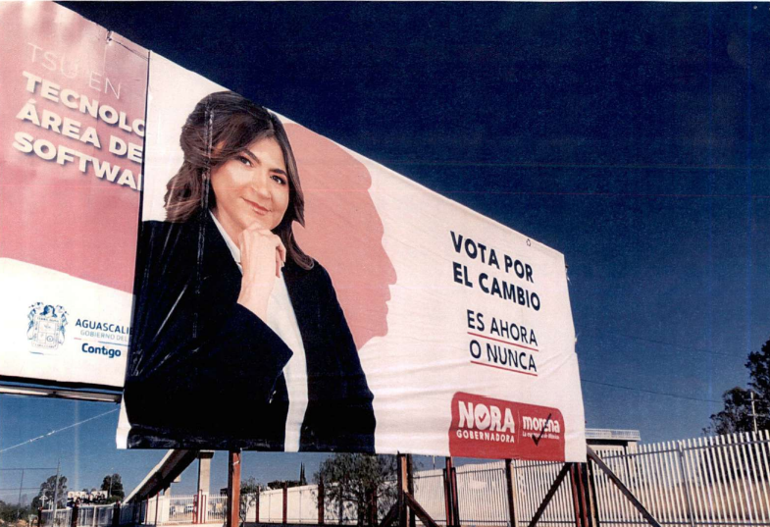 | 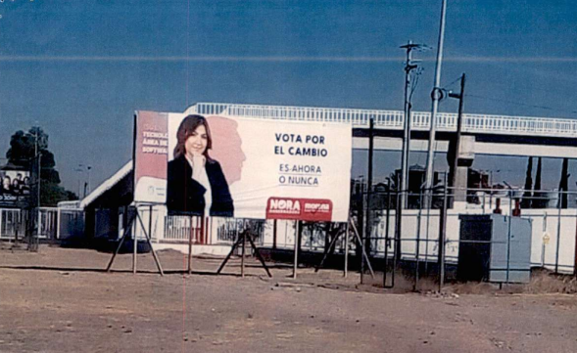

Así, se tiene que del expediente que se estudia, obra como medio de prueba, los elementos técnicos que aporta la parte denunciante, -consistentes en diversas fotografías impresas- mismas que en estima de este Tribunal Electoral resultan carentes de utilidad para el fin propuesto y, en consecuencia, no podía dársele valor probatorio para tener por demostrado el extremo pretendido en consideración a la Tesis XXVII/2008 de rubro: “PRUEBAS TÉCNICAS. POR SU NATURALEZA REQUIEREN DE LA DESCRIPCIÓN PRECISA DE LOS HECHOS Y CIRCUNSTANCIAS QUE SE PRETENDEN DEMOSTRAR.”

Además, robustece a lo anteriormente precisado la Jurisprudencia 4/20142, de rubro “PRUEBAS TÉCNICAS. SON INSUFICIENTES, POR SÍ SOLAS, PARA ACREDITAR DE MANERA FEHACIENTE LOS HECHOS QUE CONTIENEN” en la cual se especifica que las pruebas técnicas tienen carácter imperfecto -ante la relativa facilidad con que se pueden confeccionar y modificar, así como la dificultad para demostrar, de modo absoluto e indudable, las falsificaciones o alteraciones que pudieran haber sufrido- por lo que son insuficientes, por sí solas, para acreditar de manera fehaciente los hechos que contienen.

En este orden de ideas, cabe precisar que, en el acta derivada de la diligencia de oficialía electoral, identificada con la clave alfa numérica IEE/OE/099/2022, se certificó la existencia de cuatro estructuras espectaculares, las cuales tenían publicidad diversa a la denunciada, tal y como a continuación se muestra:

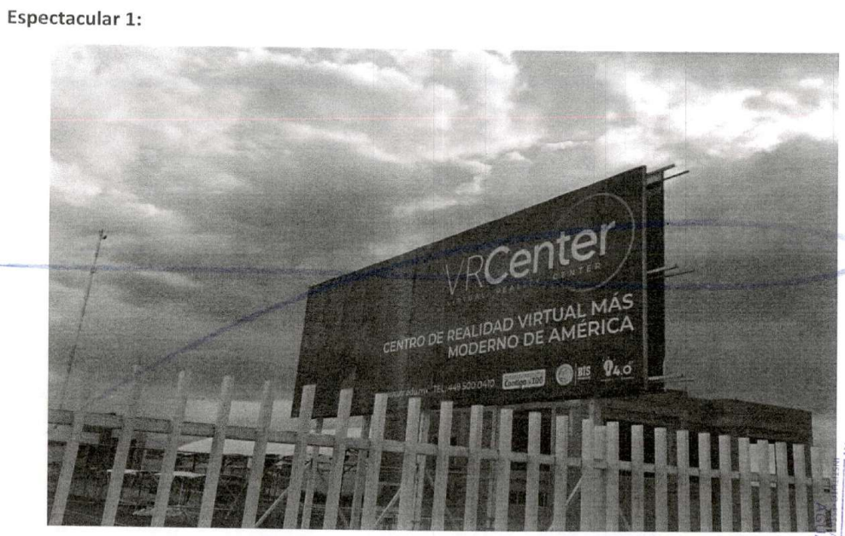 | 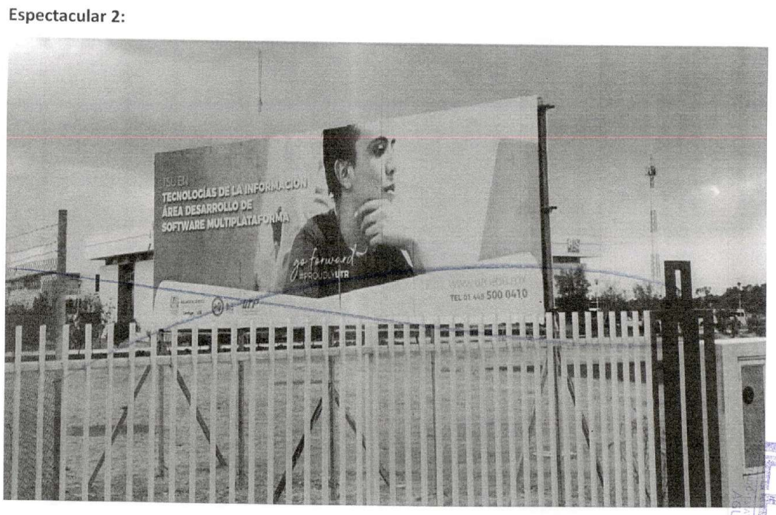
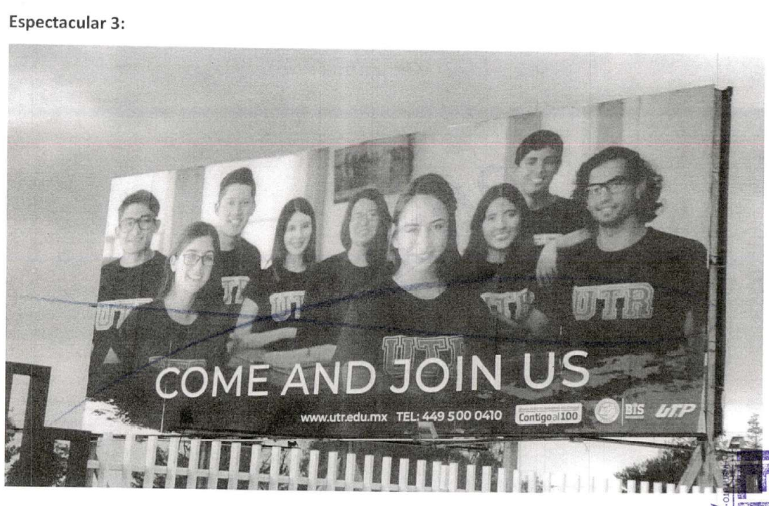 | 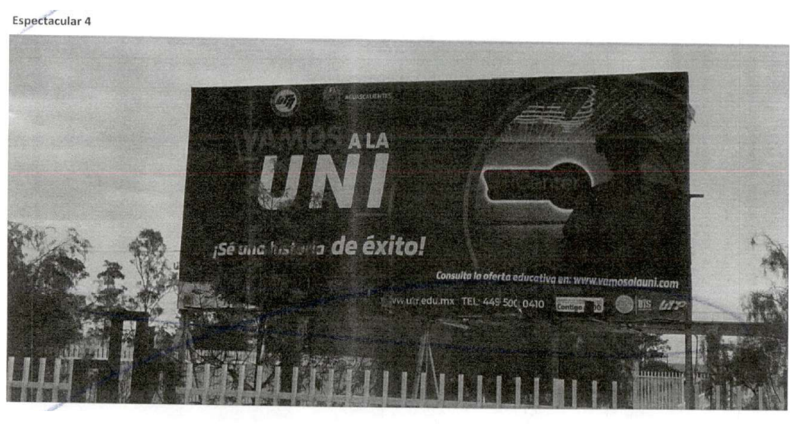

Así, derivado del estudio y adminiculación de las pruebas que obran en autos, este Tribunal Electoral concluye que no existe constancia en autos que acredite la existencia y realización del hecho denunciado, consistente en la colocación de propaganda electoral en la Universidad El Retoño, sin previa autorización para ello.

Lo anterior es así, en virtud de que, como se menciona en párrafos anteriores, la carga de la prueba recae sobre la parte denunciante, en ese entendido se tiene que las pruebas con las que o pretendía probar el hecho denunciado, son técnicas, consistentes en dos fotografías impresas y una copia simple de una aparente redacción.

Luego, si de la diligencia de oficialía electoral, no se certifica el hecho que se denuncia, naturalmente no es posible tener por configurada la infracción que se pretende imputar; lo precisado reitera la naturaleza de los Procedimientos Especiales Sancionadores, los cuales en materia de prueba se rigen predominantemente por el principio dispositivo, donde se impone al quejoso la carga de la prueba para aportar los medios de convicción que respalden el motivo de su queja, así como identificar aquéllas que habrán de requerirse cuando no haya tenido la posibilidad de recabarlas.

En tal sentido, al no existir medios de prueba con los que se acredite el hecho denunciado por la parte quejosa, no hay elementos con los que se genere algún indicio de carácter leve sobre el mismo; por lo tanto, el hecho base de la queja no fue robustecido con ninguna de las diligencias que para mejor proveer realizó la autoridad instructora.

En esta tesitura, si la carga probatoria radica en la demostración de los hechos denunciados por parte del denunciante; esto se logra en la medida que se compruebe el hecho aducido a través de los medios probatorios aportados; de ahí que, si por el contrario no existe un medio de prueba que demuestre lo aseverado por el quejoso, no se acreditará la existencia de los hechos que se denuncian.

Por lo tanto, en atención al principio de presunción de inocencia, establecido en la Constitución Política de los Estados Unidos Mexicanos, el Pacto Internacional de Derechos Civiles y Políticos, y la Convención Americana sobre Derechos Humanos, instrumentos internacionales en los cuales el Estado Mexicano es parte, y al ser este principio un derecho fundamental que implica la imposibilidad jurídica de imponer a quienes se les sigue un procedimiento administrativo electoral sancionador, consecuencias previstas para una infracción, cuando no exista prueba que demuestre plenamente su responsabilidad, por tal situación, se establece que su reconocimiento, favorece una adecuada tutela de derechos fundamentales, entre ellos, la libertad, la dignidad humana y el debido proceso.

En tal sentido y en atención a los fines que persigue el derecho sancionador electoral, consistentes en establecer un sistema punitivo para inhibir conductas que vulneren los principios rectores en la materia, como la legalidad, certeza, independencia, imparcialidad y objetividad, es incuestionable que el derecho constitucional de presunción de inocencia ha de orientar su instrumentación, en la medida que los procedimientos que se instauran para tal efecto, pueden concluir con la imposición de sanciones que incidan en el ámbito de derechos de los gobernados.

Tal criterio ha sido sustentado por la Sala Superior del Tribunal Electoral del Poder Judicial de la Federación en la jurisprudencia 21/2013 con rubro “PRESUNCIÓN DE INOCENCIA. DEBE OBSERVARSE EN LOS PROCEDIMIENTOS SANCIONADORES ELECTORALES.”

En consecuencia, al no encontrarse acreditado con el caudal probatorio que obra en autos la existencia del hecho denunciado, se declara la inexistencia de la violación objeto de la denuncia

12. RESOLUTIVOS.

ÚNICO. Se declara la inexistencia de la infracción denunciada en términos de lo establecido en el cuerpo de la presente sentencia.

Notifíquese. Así lo resolvió el Tribunal Electoral del Estado de Aguascalientes, por unanimidad de votos de las Magistradas y Magistrado que lo integran, ante el Secretario General de Acuerdos, quien autoriza y da fe.

MAGISTRADA PRESIDENTA

CLAUDIA ELOISA DÍAZ DE LEÓN GONZÁLEZ
MAGISTRADA  LAURA HORTENSIA  LLAMAS HERNÁNDEZ | MAGISTRADO  HÉCTOR SALVADOR  HERNÁNDEZ GALLEGOS
SECRETARIO GENERAL DE ACUERDOS EN FUNCIONES

NÉSTOR ENRIQUE RIVERA LÓPEZ

http://sief.te.gob.mx/iuse/tesisjur.aspx?idtesis=25/2015&tpoBusqueda=S&sWord=competencia
SUPJDC-9973/2020, SUP-REP-111/2020 y SG-JE-45/2020
Consultable en la Compilación 1997-2013, Jurisprudencia y tesis en materia electoral, del Tribunal Electoral del Poder Judicial de la Federación, páginas 129 y 130.
Acuerdo CG-A-29/22 del Instituto Estatal Electoral de Aguascalientes.
Criterio asumido por la Sala Superior del Tribunal Electoral del Poder Judicial de la Federación al resolver el Recurso SUP-RAP-17í2006.
Consultable en la Compilación 1997-2013, Jurisprudencia y tesis en materia electoral, del Tribunal Electoral del Poder Judicial de la Federación, páginas 171 a 172.
Consultable en la Compilación 1997-2013, Jurisprudencia y tesis en materia electoral, del Tribunal Electoral del Poder Judicial de la Federación, páginas 119 a 120.
Gaceta de Jurisprudencia y Tesis en materia electoral, Tribunal Electoral del Poder Judicial de la Federación, Año 7, Número 14, 2014, páginas 23 y 24.

